Manual para iniciar a gravação no Google Meet - Hangouts
Para realizar a configuração ou aprender o funcionamento básico do Google Meet acesse o link a seguir:
Link: https://youtu.be/gW-ncVx3G8I
Como usar o Google Meet?
O Google Meet está disponível para empresas e é totalmente integrado ao G Suite ou ao G Suite for Education. Assim, você pode aproveitar esse serviço imediatamente. Uma conta comum do Gmail também pode usar este aplicativo, mas você não pode iniciar uma reunião, em vez disso, só pode participar de uma reunião que já tenha sido criada.
Para usar o aplicativo, basta acessar a página oficial do Google Meet. Se você tiver a conta corporativa, clique em “Iniciar uma nova reunião” e faça o login em seu nome de usuário. Uma vez logado, basta clicar em “Iniciar Reunião” e você pode começar com sua própria videoconferência on-line.
Não é preciso ter conta do Gmail para acessar a reunião; tudo o que você precisa fazer é pedir o código, clicar em “Usar um código de reunião” e digitar o número para acessar a reunião online que está sendo realizada.
Como iniciar a gravação no Google Meet?
Quem é o organizador de uma reunião no Google Meet terá a possibilidade de gravar a videoconferência no Google Drive para que os outros participantes ou mesmo quem não pôde participar da reunião possam acessá-la posteriormente.
Os vídeos salvos serão armazenados no Drive do organizador ou poderão ser acessados pela Agenda do Google. Também é enviado um link da gravação por e-mail ao organizador. Ao acessá-lo, você poderá encontrar o vídeo da janela principal com a miniatura dos participantes, além dos documentos apresentados durante a reunião.
Todos os participantes, incluindo aqueles que acessaram a videoconferência por meio dos seus dispositivos móveis, serão notificados quando uma gravação for iniciada ou interrompida. No entanto, somente o organizador poderá controlar a gravação.
Para iniciar e parar uma gravação de videoconferência no Google Drive você deve seguir os passos abaixo:
- Inicie ou participe de uma videochamada;
- Clique em “Mais > Gravar a reunião” para iniciar;
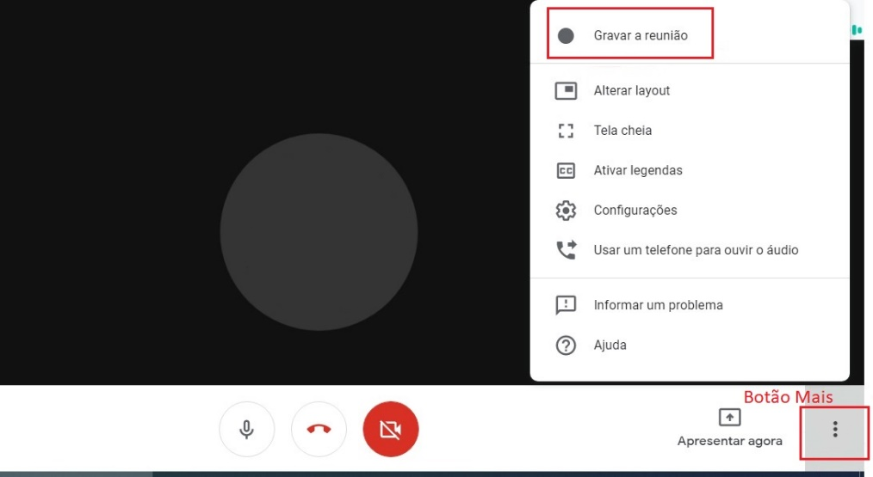
- Clique em “Mais > Interromper gravação” quando terminar. Ela será interrompida quando todos saírem da reunião;
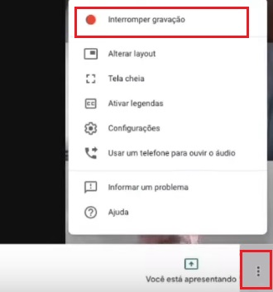
- Aguarde ao menos 10 minutos para que o arquivo da gravação seja gerado e salvo em “Meu Drive > Gravações do Meet” do organizador. Um e-mail com o link da gravação também é enviado para o organizador, que poderá compartilhá-lo com outras pessoas.
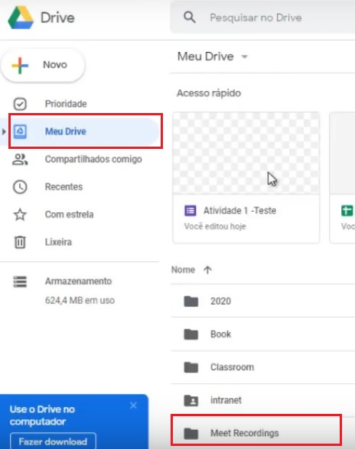
OBS: Caso você seja o organizador da reunião e não aparece a opção de iniciar a gravação, você deverá pedir para o administrador lhe dar acesso para esta função. Para solicitar você deve enviar um e-mail para (atendimento.ti@unifei.edu.br), com título “Acesso para gravação no google meet”.

Como salvar a videoconferência no Google Drive?
Como falamos, as gravações são salvas automaticamente na pasta do Google Drive do organizador. No entanto, quando o organizador do evento é alterado ou a reunião ocorrer fora do evento na Agenda, o link da reunião será enviado para o novo criador.
No link enviado por e-mail, você deverá:
- Clicar no link enviado para o e-mail;
- Aguardar a gravação ser aberta;
- Selecionar uma opção:
- Clique em “Reproduzir” para reproduzir a gravação;
- Clique em “Mais > Compartilhar” para compartilhar com outros usuários, digitando os nomes ou os endereços de e-mail. Você também pode copiar e compartilhar o link diretamente com quem quiser;
- Clique em “Adicionar a Meu Drive” para adicionar a gravação a determinada pasta.
Os participantes no mesmo domínio do organizador receberão acesso à gravação automaticamente. Ela também será vinculada de forma automática ao evento na Agenda, quando a reunião for realizada por meio desta.
Apresentar durante uma reunião
Como apresentar?
- No canto inferior direito, selecione Apresentar agora.
- Selecione A tela inteira ou Uma janela.
- Selecione Compartilhar.
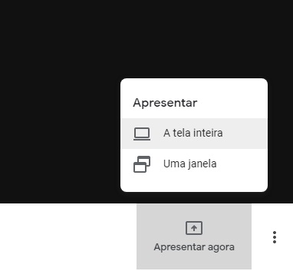
Como parar a apresentação?
- Na janela do Meet, clique em Parar apresentação.
- No canto inferior direito, você também pode clicar em Você está apresentando e Parar apresentação.
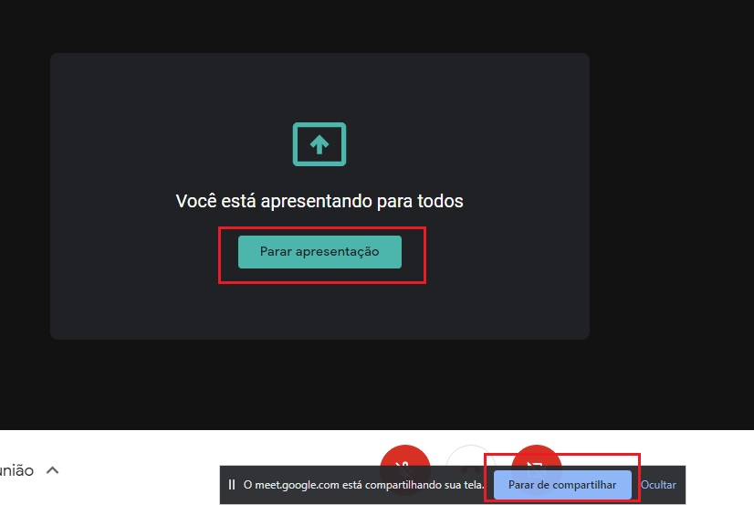
Como apresentar se outra pessoa já estiver apresentando?
- No canto inferior direito, clique em Apresentar agora.
- Selecione A tela inteira ou Uma janela.
- Selecione Substituir apresentação.
